# 测试报告

第二组 任泽高 安轶东 董佳鑫

测试报告  
 一，测试环境  
 二，运行测试  
 2.1 打开项目测试  
 2.2 运行项目测试  
 三，登录测试  
 3.1 登录测试  
 3.2 错误密码测试  
 3.3 用户注册测试  
 3.4 界面跳转测试  
 四，功能选择测试  
 4.1 游学推荐跳转测试  
 4.2 日记管理跳转测试  
 五，游学推荐测试  
 5.1 展示所有景点学校测试  
 5.2 TOP10推荐功能测试  
 5.2.1 个人兴趣推荐测试  
 5.2.2 评分/热度排序测试  
 5.3 查询功能测试  
 5.4 界面跳转测试  
 六，路线规划测试  
 6.1 两点路线规划测试  
 6.1.1 时间最短  
 6.1.2 距离最短  
 6.2 多点路线规划测试  
 6.3 交通工具最短时间策略测试  
 七，场所查询测试  
 7.1 展示所有场所测试  
 7.2 场所查询测试  
 7.3 按类别过滤场所测试  
 八，美食推荐测试  
 8.1 美食查询测试  
 8.2 菜系筛选测试  
 8.3 餐馆筛选测试  
 8.4 美食推荐测试  
 九，日记管理测试  
 9.1 展示所有日记测试  
 9.2 日记内容浏览和评分测试  
 9.3 日记标题精确查询测试  
 9.4 日记目的地精确查询测试  
 9.5 日记推荐测试  
 9.5.1 个人兴趣推荐测试  
 9.5.2 排序测试  
 9.6 全文检索测试  
 9.7 日记创建压缩测试  
 十，测试总结

## 一，测试环境

Windows 11 操作系统

Qt Creator 6.5.3

MSVC2019 64-bit

## 二，运行测试

### 2.1 打开项目测试

双击StudyTourSystem.pro打开项目：

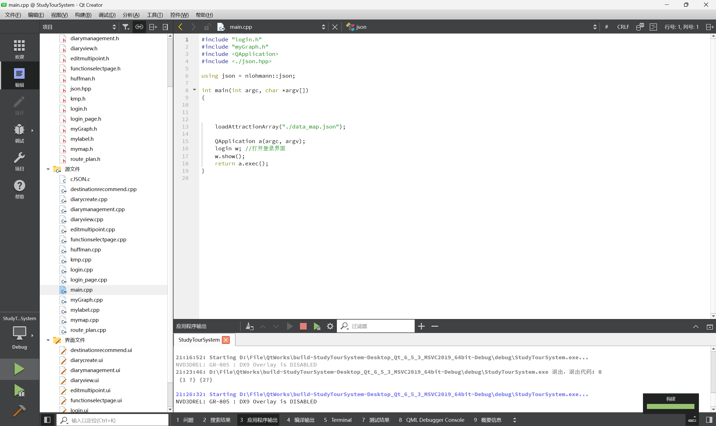

### 2.2 运行项目测试

单击左下角运行按钮，等待项目构建完毕：

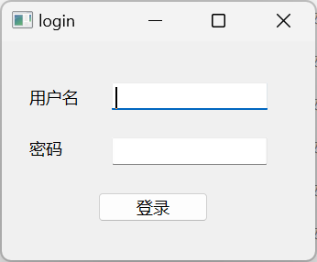

成功显示出来登录界面，运行测试成功。

## 三，登录测试

### 3.1 登录测试

假设当前的json文件内容如下，用户数不少于10：

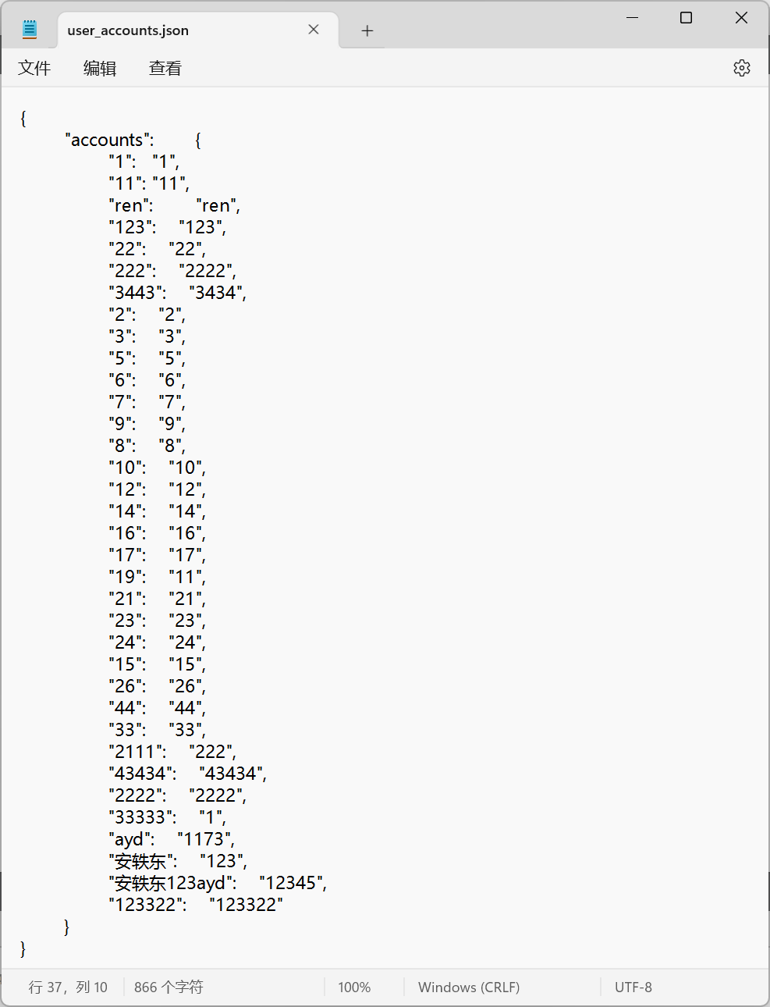

现在我们随机测试其中的一组用户密码登录：

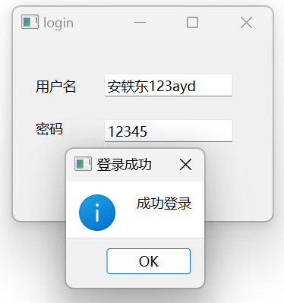

可见可以正确登录。

### 3.2 错误密码测试

假如我们输入错误的密码：

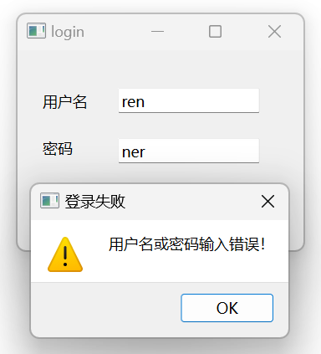

可见我们无法正确进入系统，系统提示报错，我们需要重新输入密码。

### 3.3 用户注册测试

假如我们输入json文件中不包含的用户：

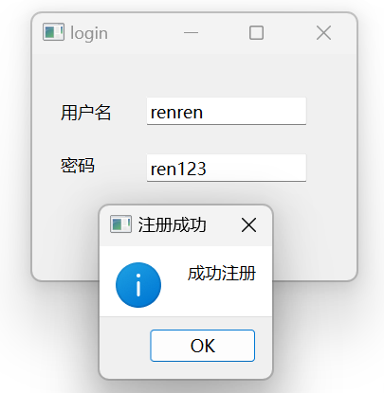

可见可以正确注册，而且json文件增加了相应的用户：

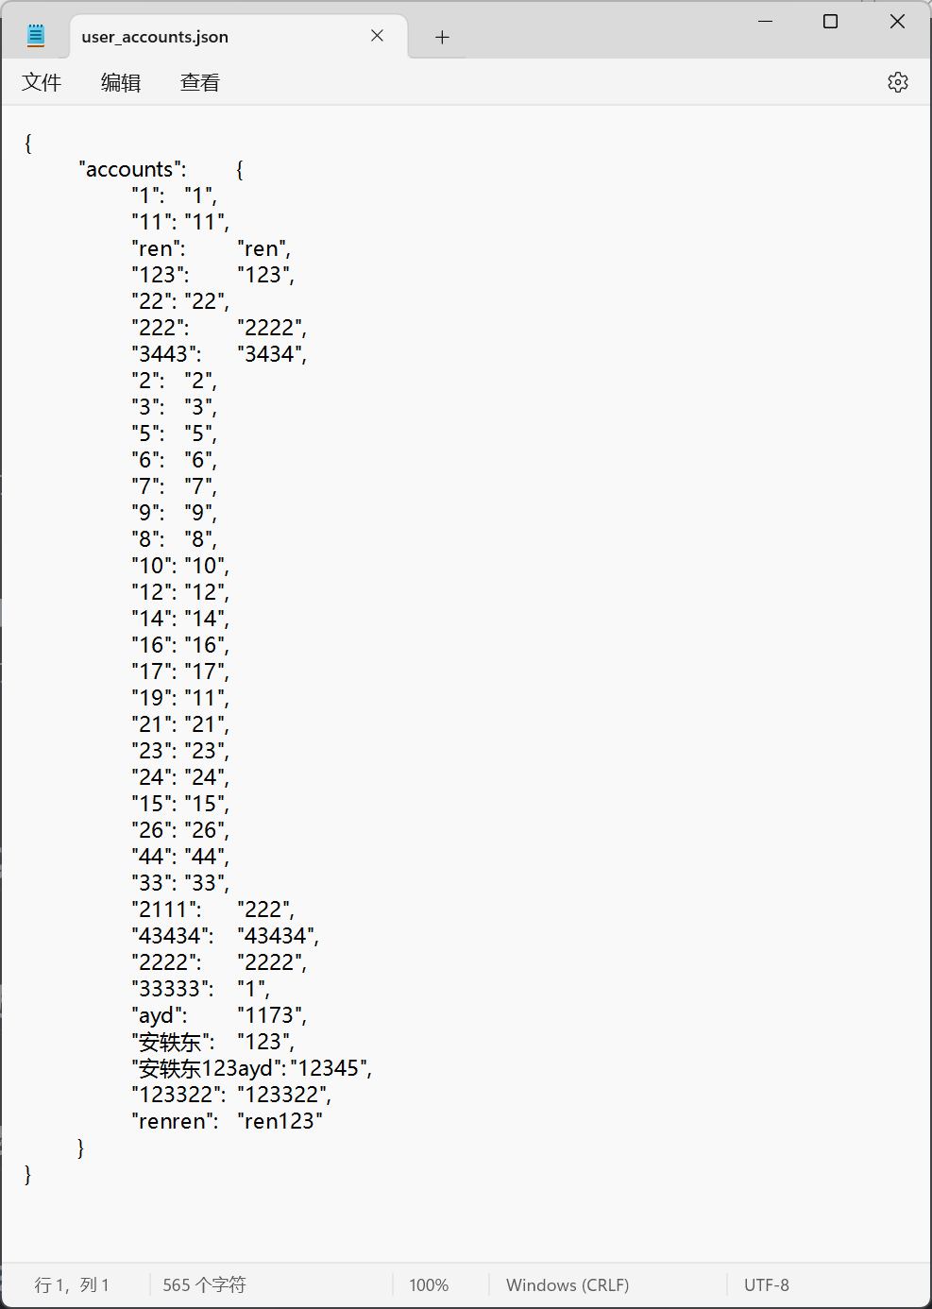

再次打开该程序可以登录该新账号：

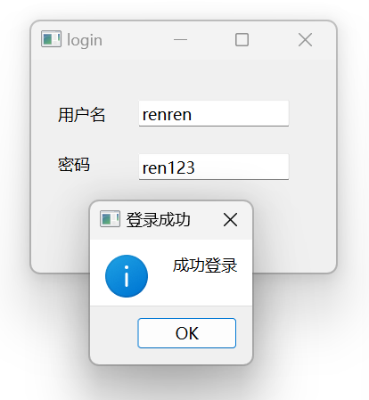

### 3.4 界面跳转测试

登陆成功后点击"ok"跳转到功能选择界面。

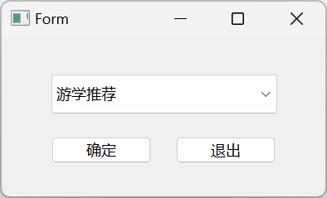

## 四，功能选择测试

功能选择界面总共有两个选项，游学推荐和日记管理。

### 4.1 游学推荐跳转测试

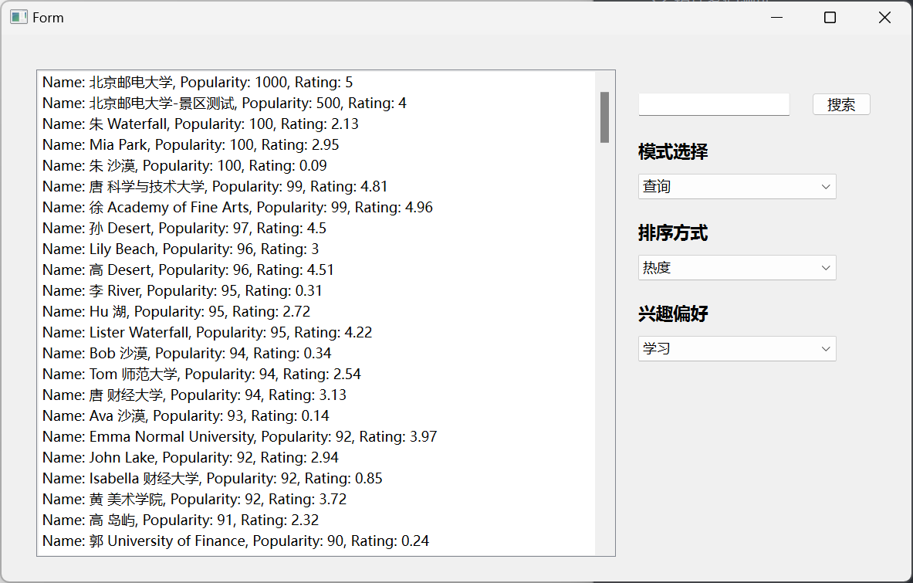

### 4.2 日记管理跳转测试

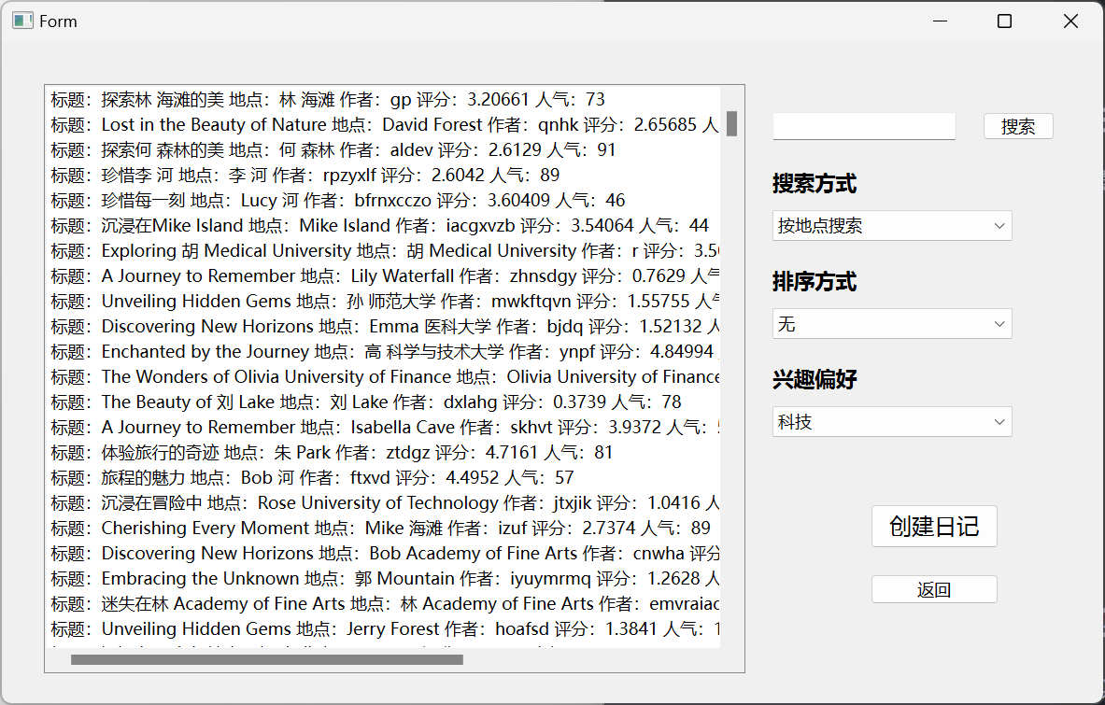

## 五，游学推荐测试

### 5.1 展示所有景点学校测试

“模式选择”一栏选择“查询”，并且搜索框为空时，点击“搜索”，可以展示出所有景点景区。此时你可以选择“排序方式”为热度或评分。

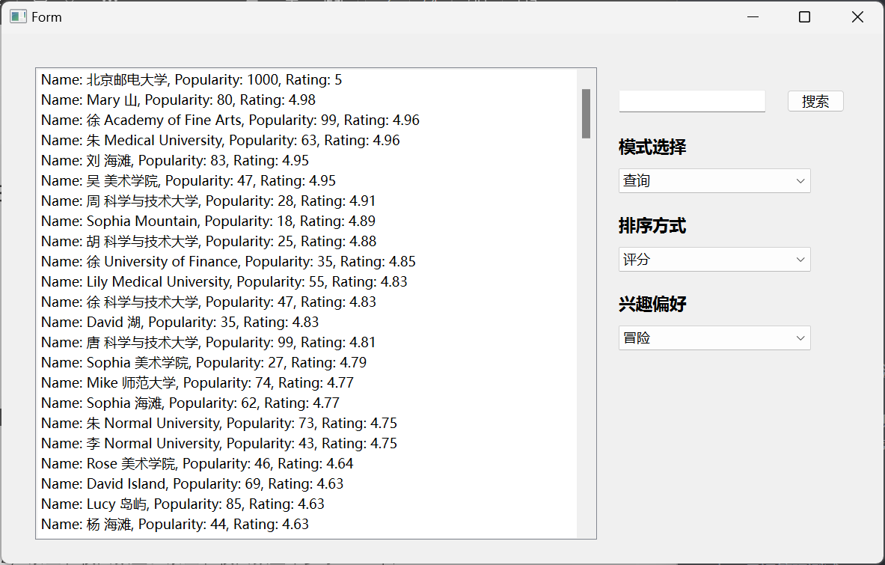

### 5.2 TOP10推荐功能测试

将“模式选择”选择为“推荐”，“兴趣偏好”选择“冒险”，排序方式选择“热度”，可以匹配出TOP10冒险相关的景区/学校，并按热度排序。

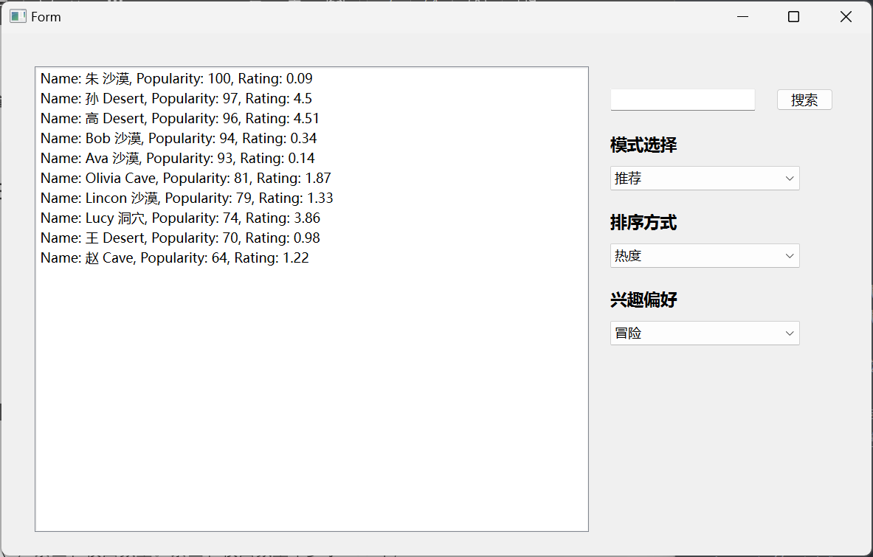

#### 5.2.1 个人兴趣推荐测试

分析上图可知，所有列出景点/学校均和冒险有关。

#### 5.2.2 评分/热度排序测试

分析上图可知，所有列出景点/学校按Popularity排序。

### 5.3 查询功能测试

将“模式选择”选择为“查询”，排序方式选择“评分”，此时兴趣偏好一栏无效，忽略即可。

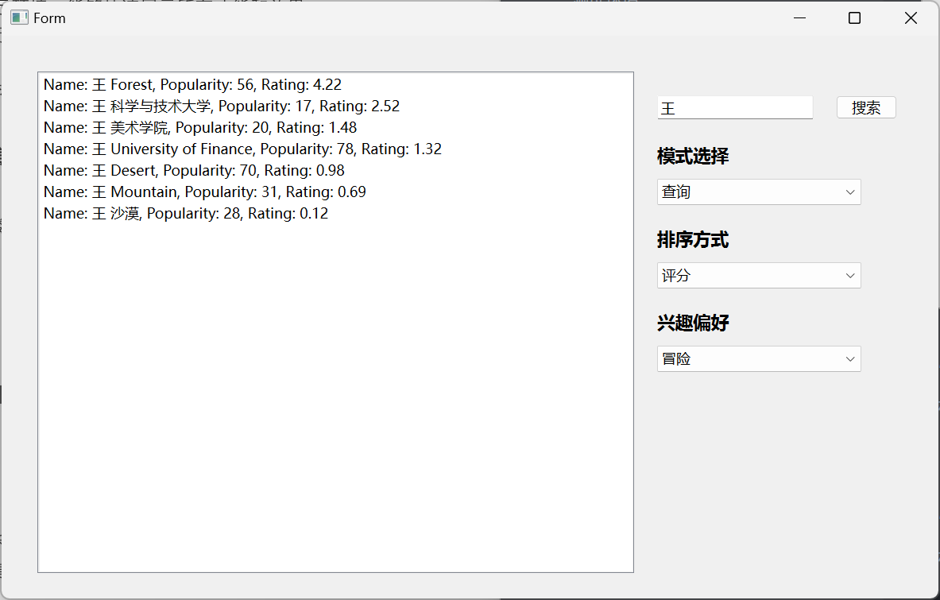

分析上图可知，可以正确查询到关键词，并按照正确逻辑排序。

### 5.4 界面跳转测试

例如，双击界面上的“王 Forest”，即可进入“王 Forest”的功能集成界面中。功能集成界面集成了地图展示，路线规划，设施查询，美食推荐功能。

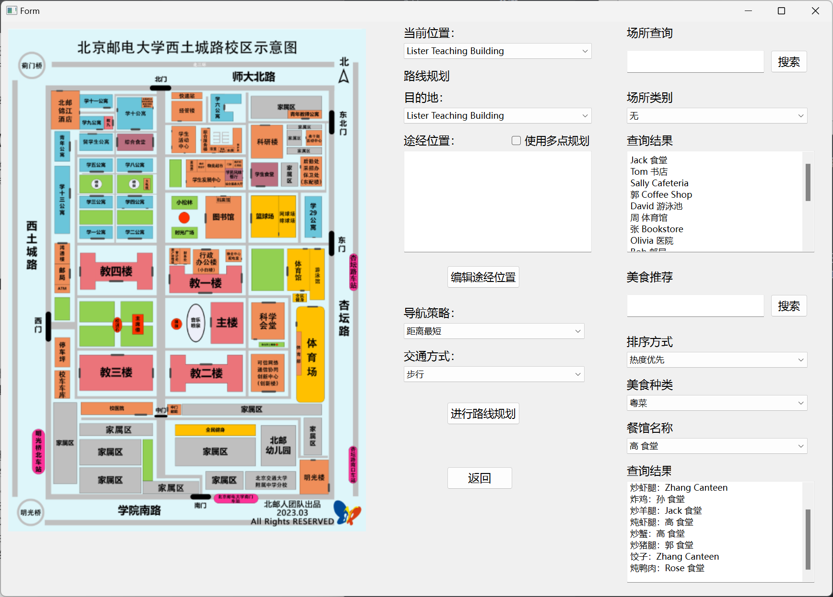

可见可以正确跳转。（该界面的地图展示默认为北邮地图，但是路线规划等其他功能的显示会按照该地点内部显示）

## 六，路线规划测试

首先进入北邮的功能集成界面：

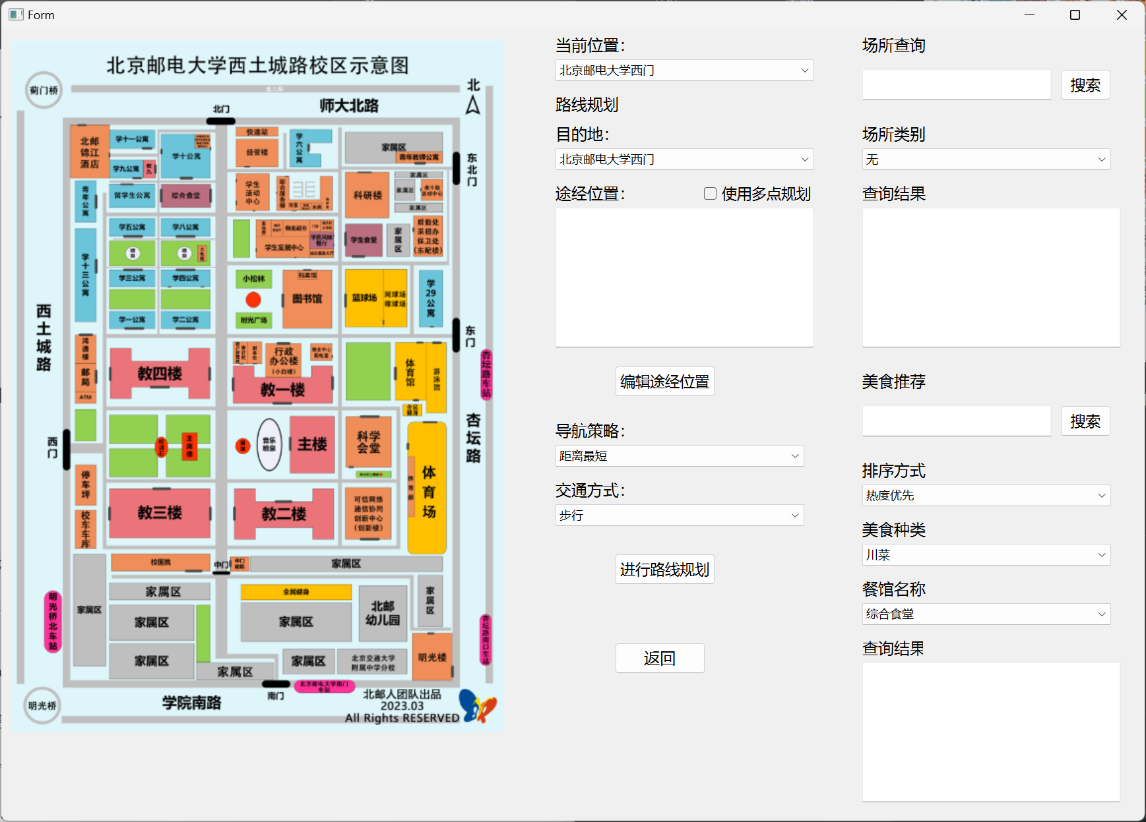

### 6.1 两点路线规划测试

#### 6.1.1 时间最短

选择始末点，导航策略选择时间最短，禁用多点规划：

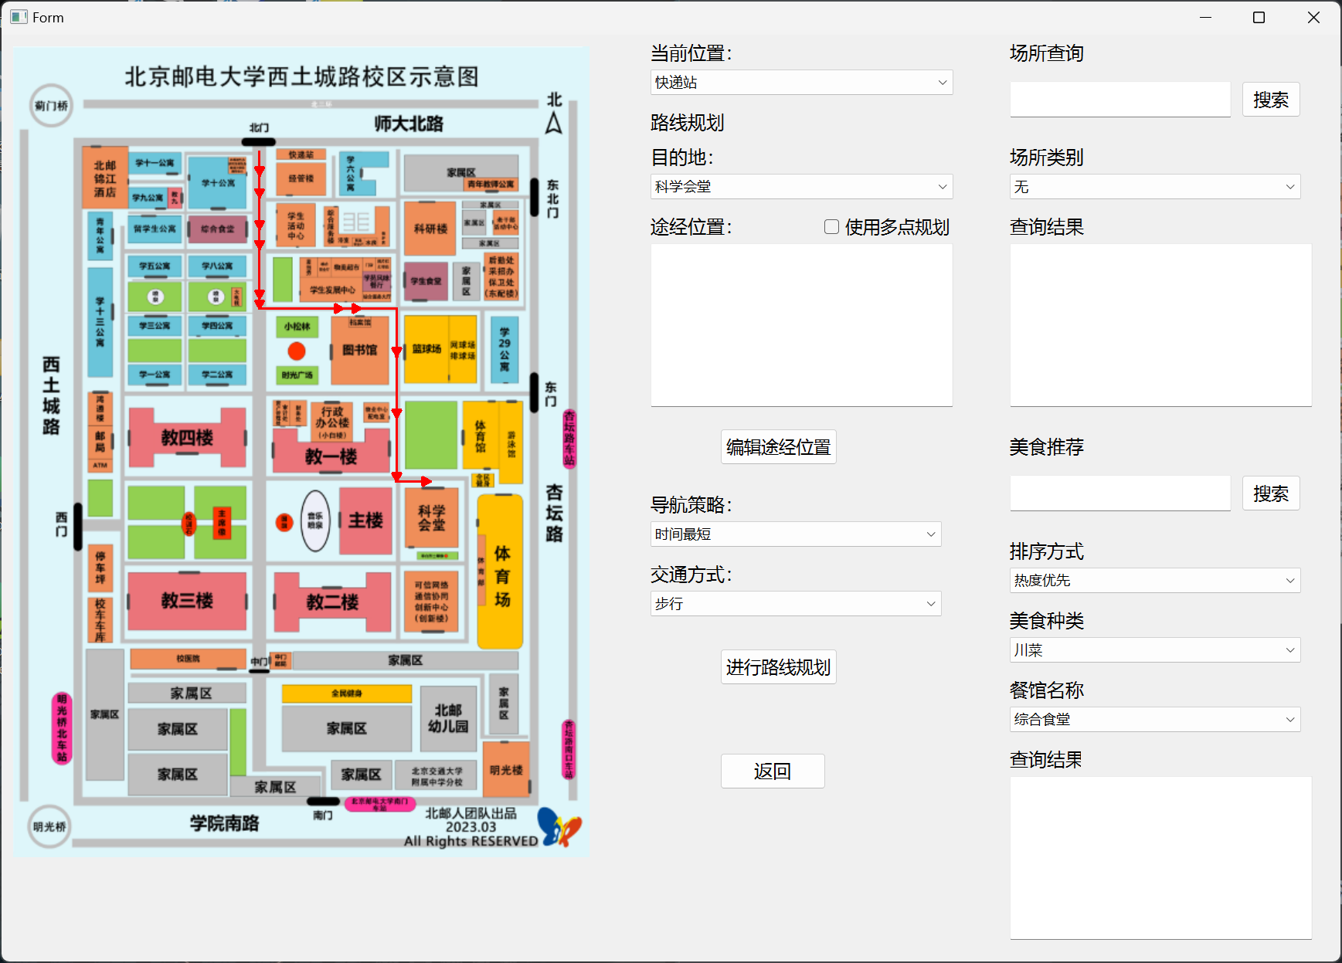

红色箭头展示了路线，可以看到结果符合预期。

#### 6.1.2 距离最短

选择始末点，导航策略选择距离最短，禁用多点规划：

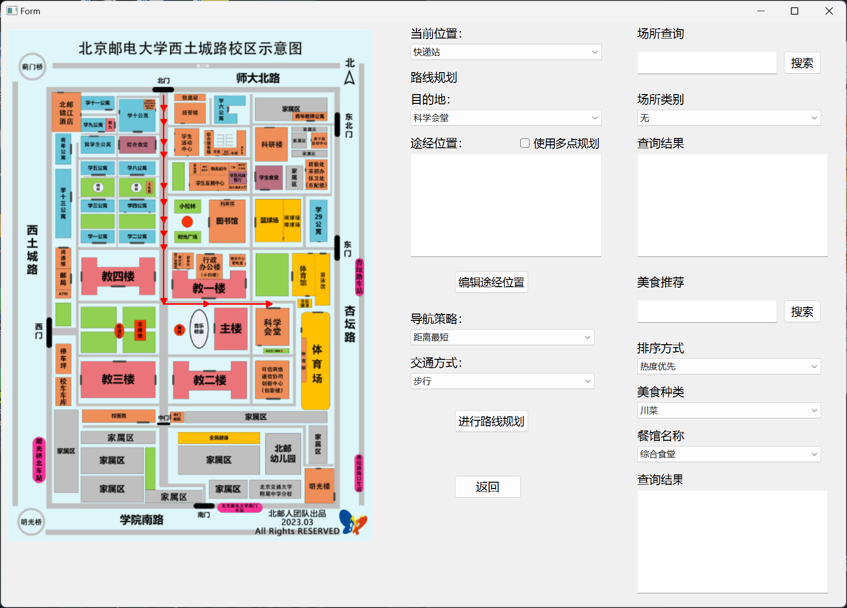

红色箭头展示了路线，可以看到结果符合预期，而且和时间最短策略路线不同。

### 6.2 多点路线规划测试

多点规划模式下，目的地选择框禁用。起始点即为当前位置：

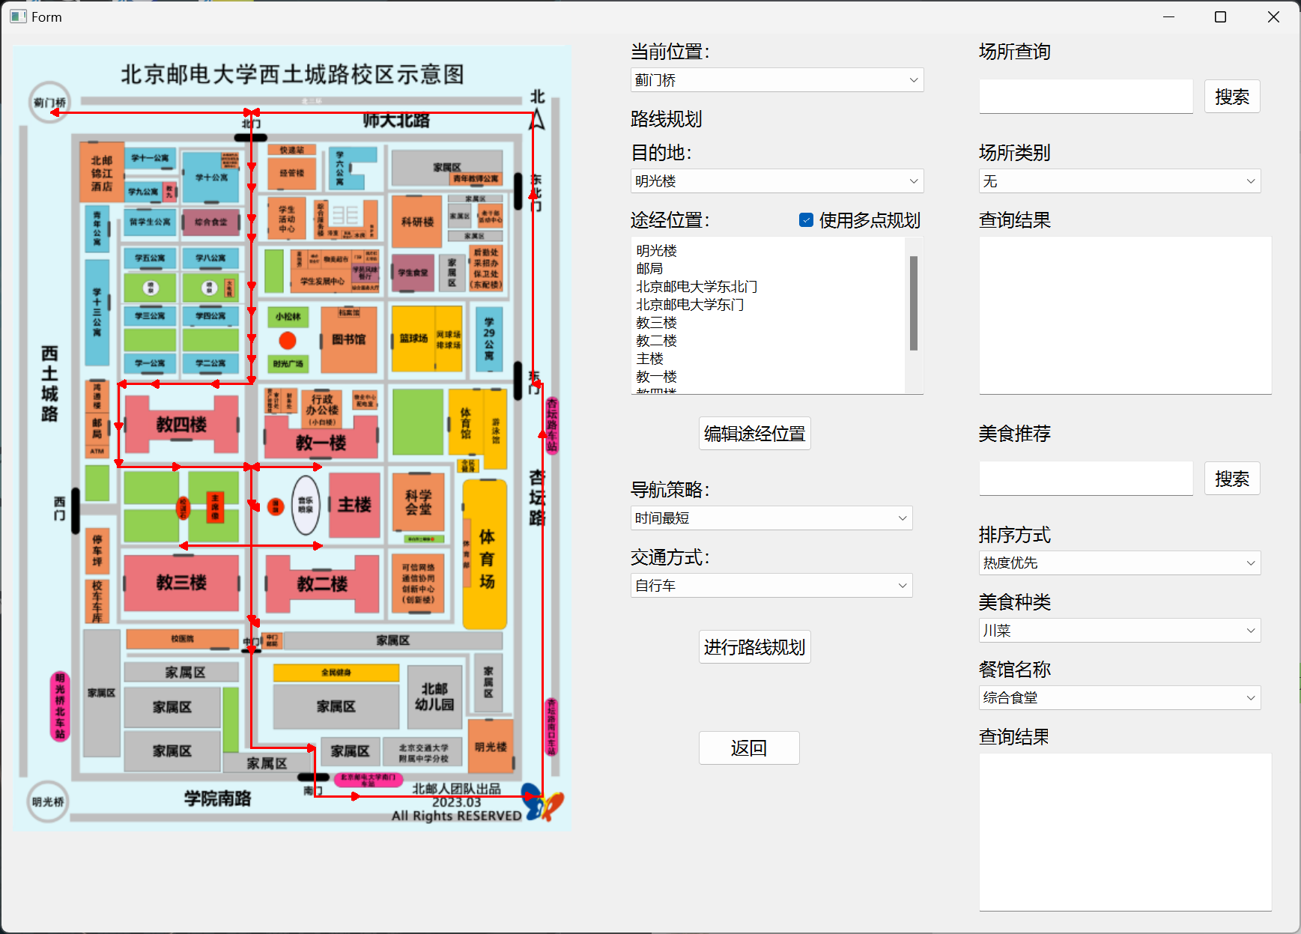

可以看到，能够正常显示多点规划的路线，而且路线合理。

### 6.3 交通工具最短时间策略测试

假如从“蓟门桥”到”明光楼“，在选择“距离最短”，“步行时间最短”，“自行车时间最短”这三种情况时，呈现出了三种不同的路径：

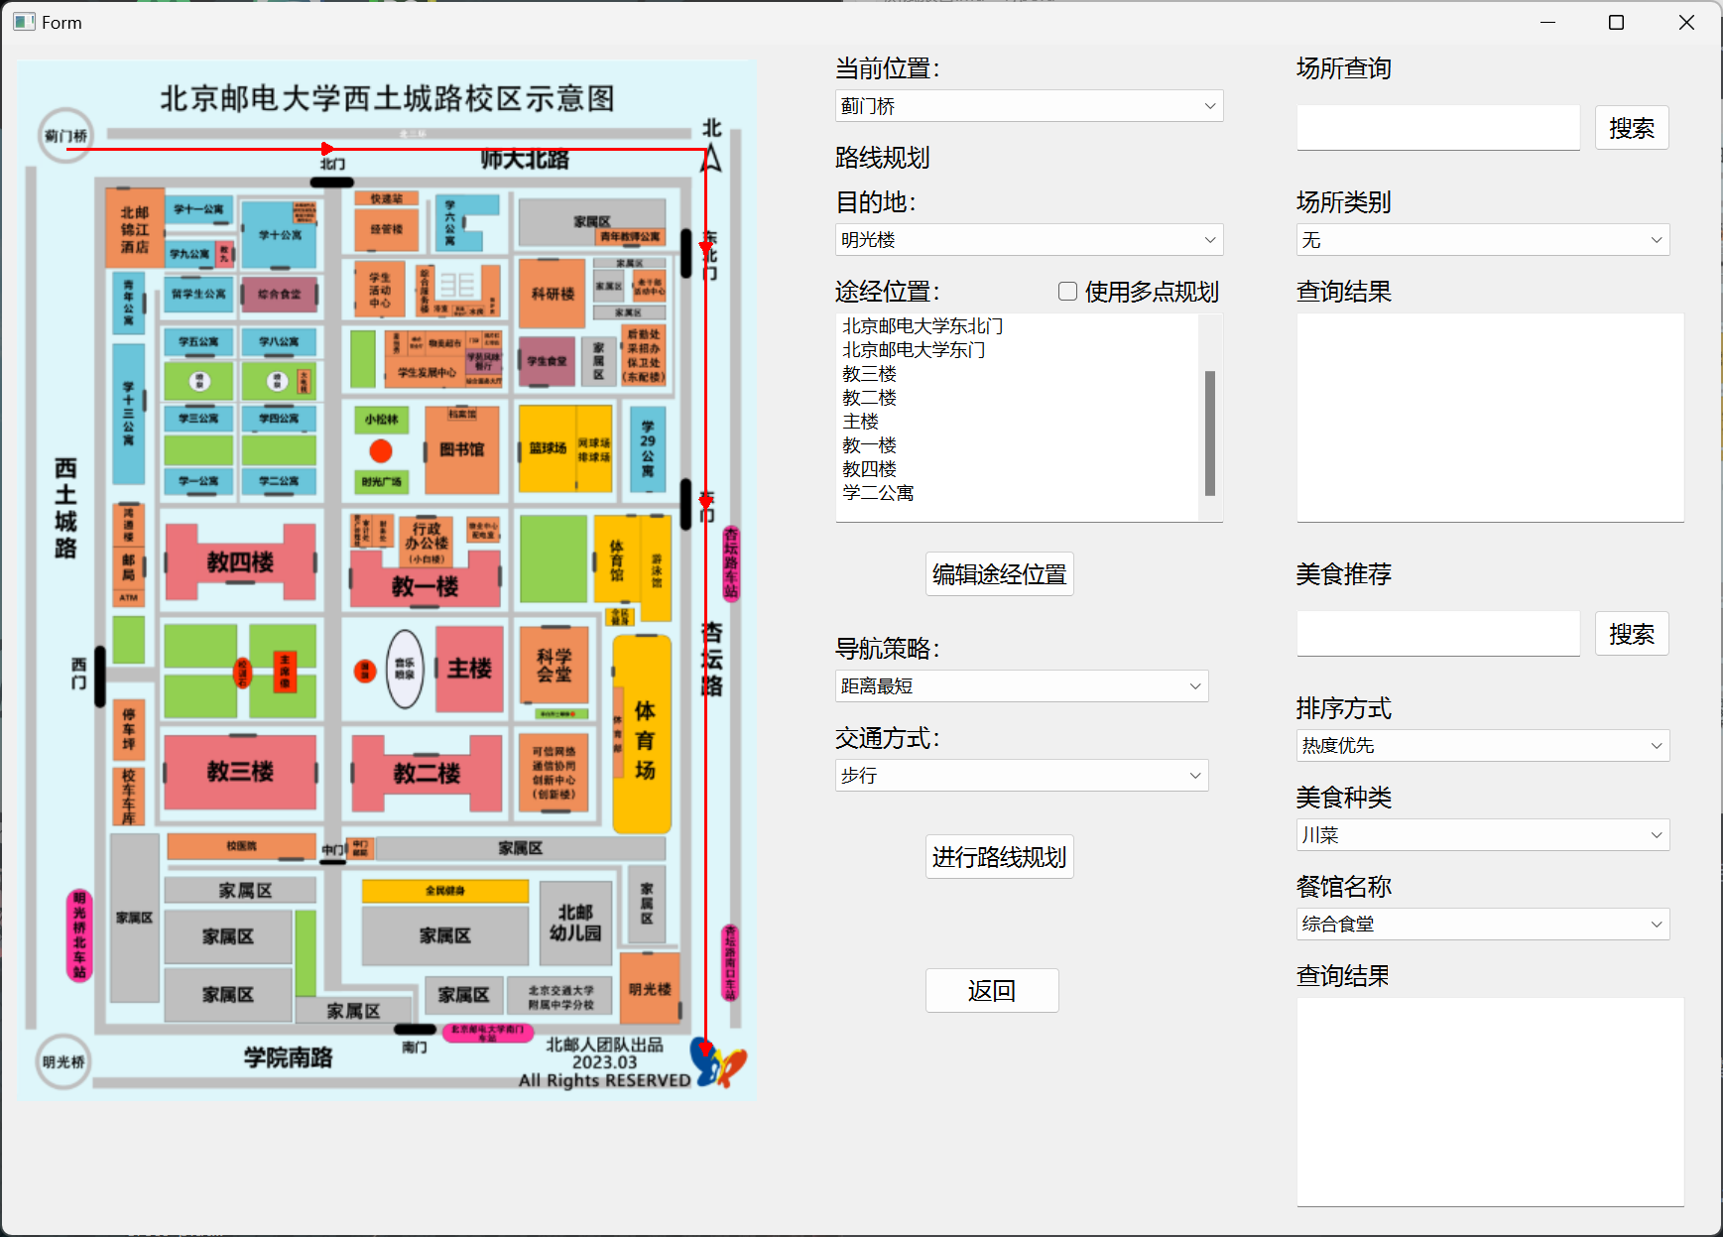

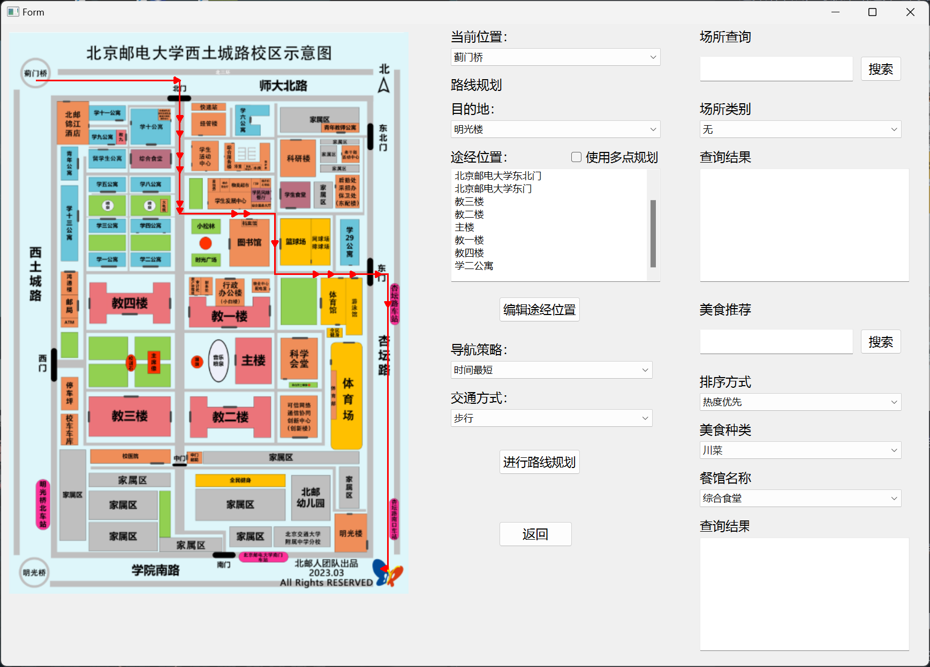

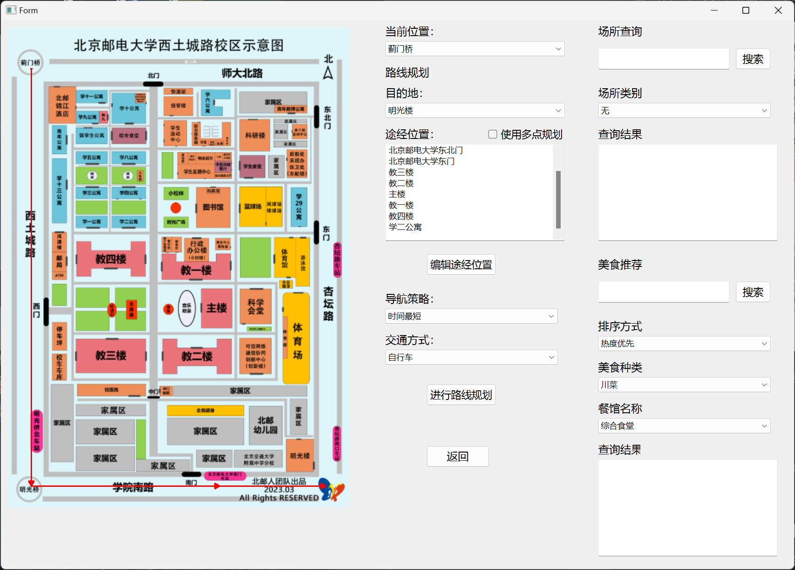

## 七，场所查询测试

### 7.1 展示所有场所测试

”场所类别“选择“无”，点击搜索，会按照当前位置，按距离排序出一定范围内的场所：

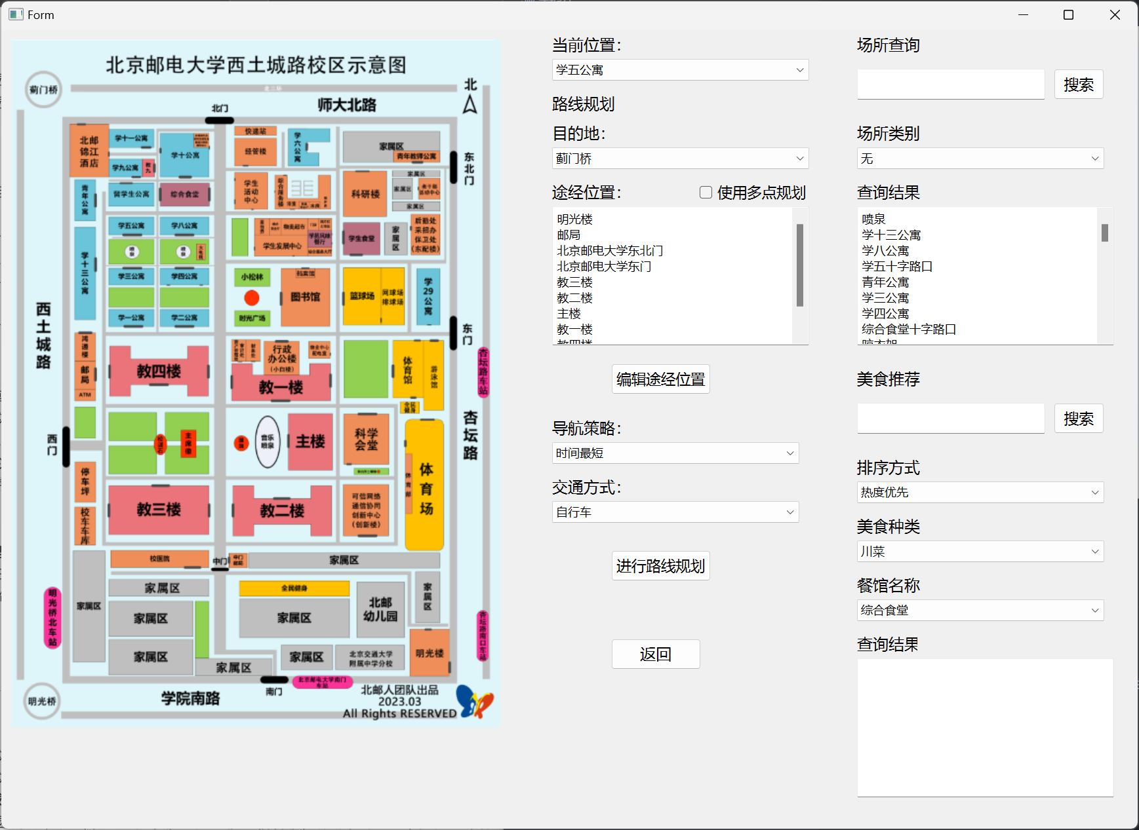

分析上图可知，当我们当前位置为“学五公寓”的时候，我们的查询结果符合我们的预期，场所按距离排序。

### 7.2 场所查询测试

当我们当前位置为“教四楼”，”场所类别“选择“无”，在搜索框输入”学“，点击搜索：

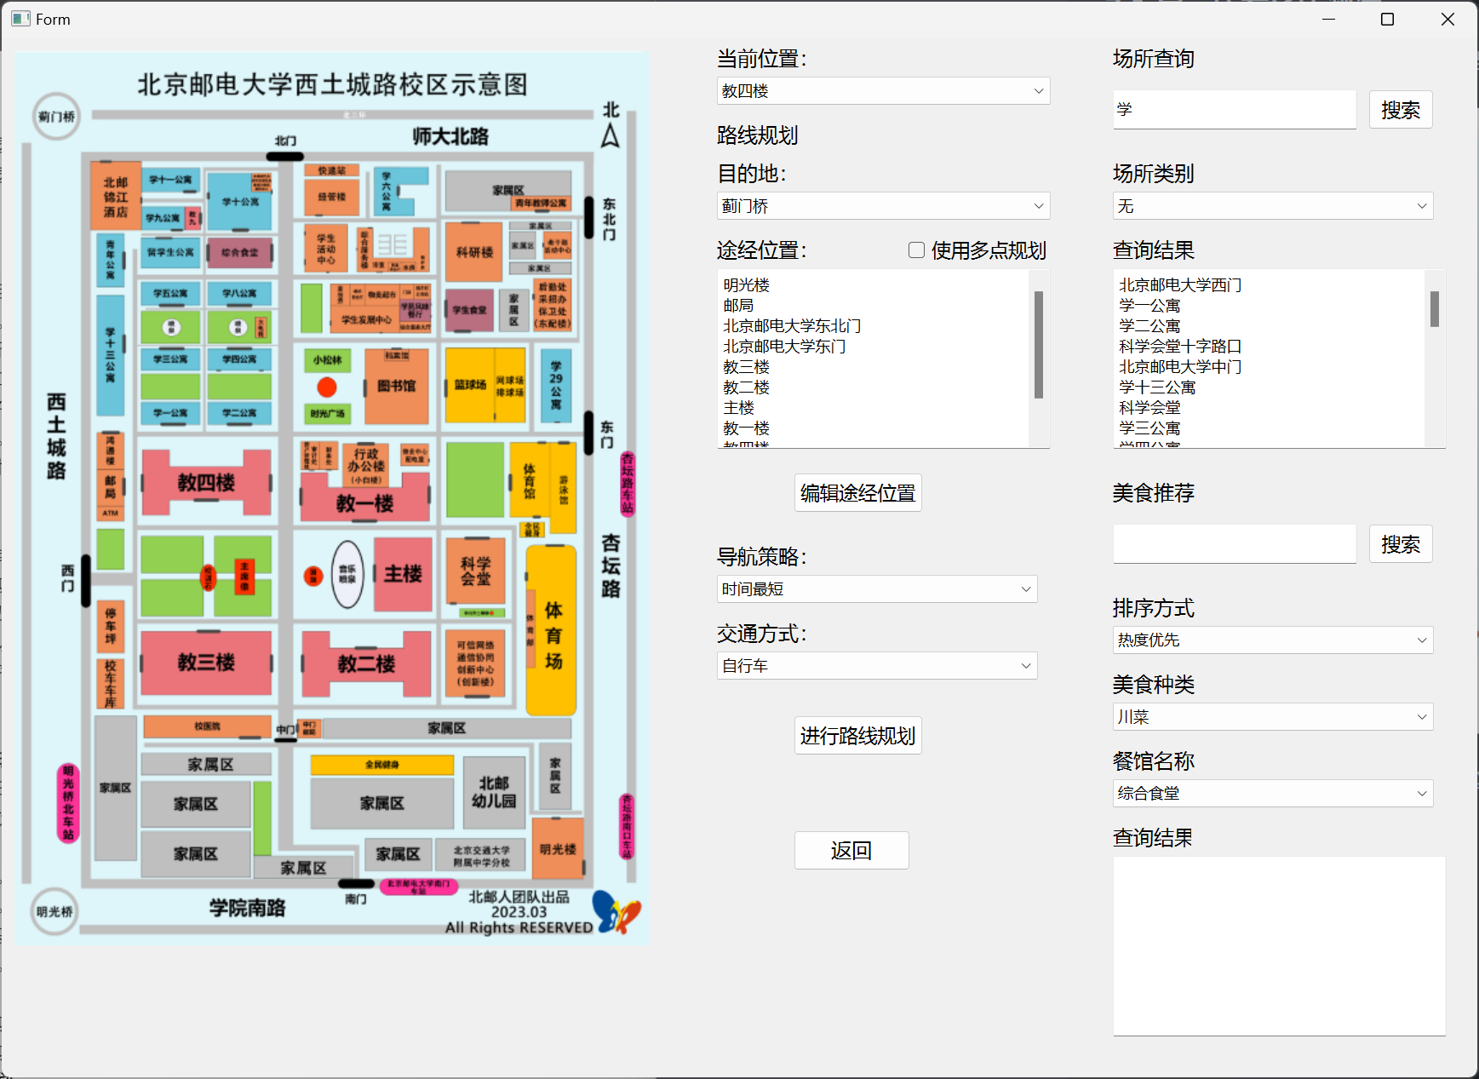

结果返回在”教四楼“附近的匹配“学”字的场所，结果按距离排序。

### 7.3 按类别过滤场所测试

假如我们只想找周围的公寓，那我们就在”场所类别“选择“公寓”，点击搜索：

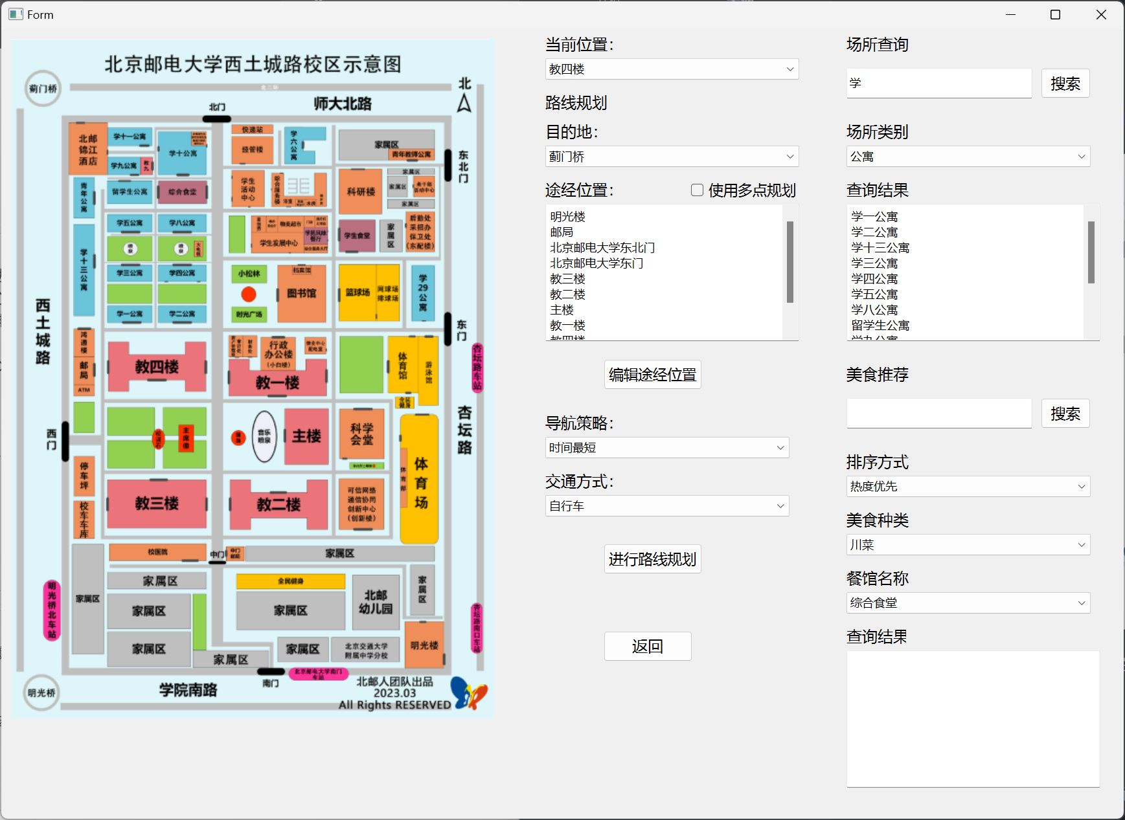

结果只会显示匹配的公寓，过滤掉其他类别。

## 八，美食推荐测试

### 8.1 美食查询测试

假如我想吃鱼，我在搜索框输入“鱼”，排序方式点击“热度优先”，点击“搜索”（此时，美食种类和餐馆名称条目屏蔽）：

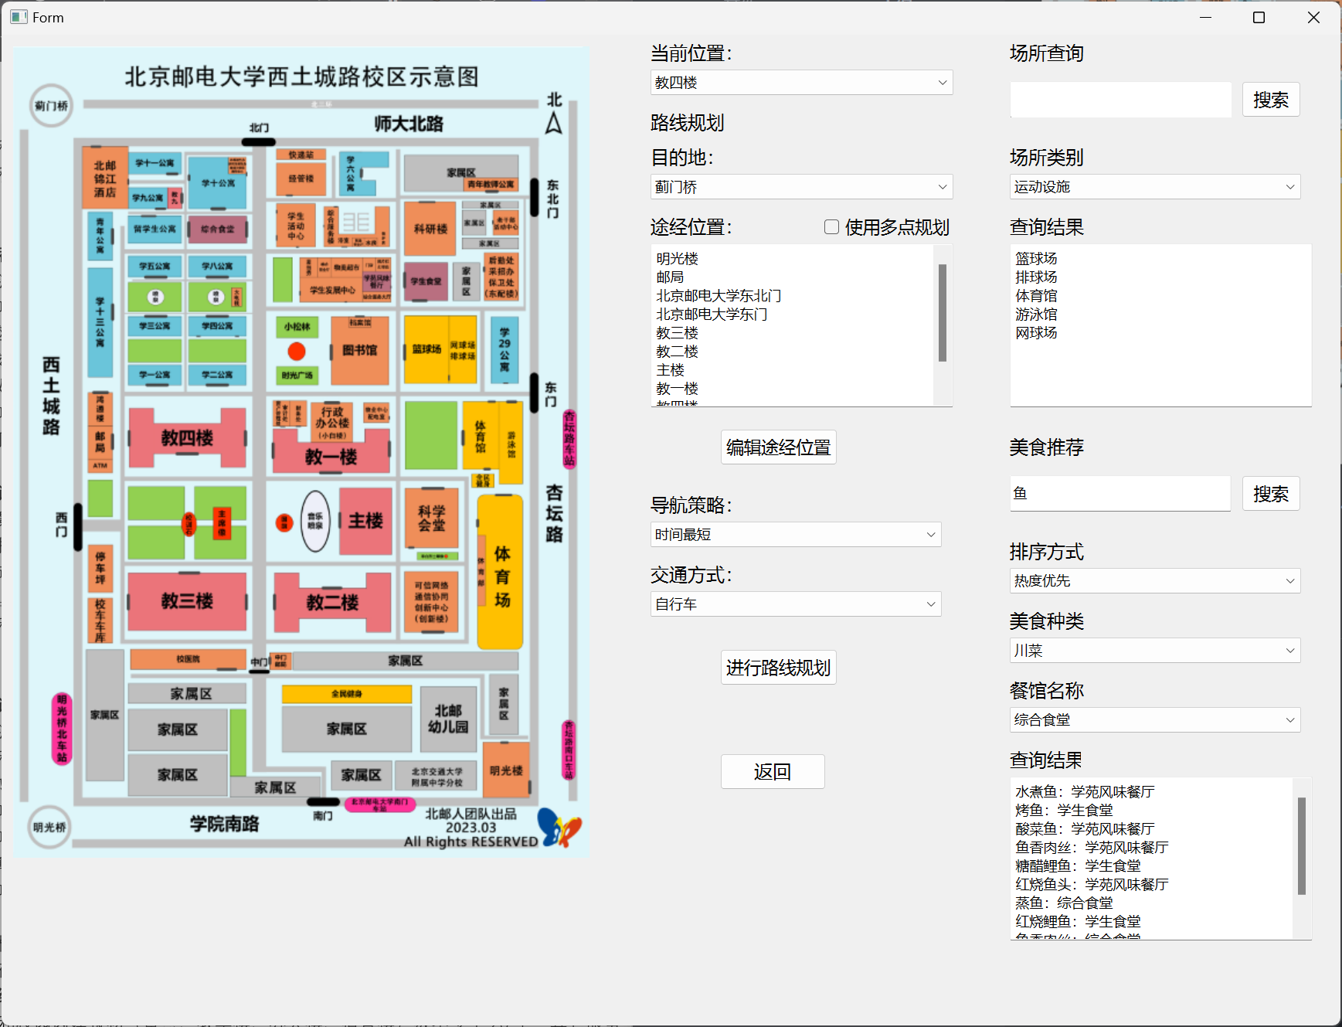

查询结果返回所有匹配“鱼”的条目，以及他们的餐厅名称，当热度相同时按照距离排序。

### 8.2 菜系筛选测试

“排序方式”选择“按种类”，“美食种类”选择“东北菜”，点击搜索（此时搜索框还启用，餐馆名称屏蔽）：

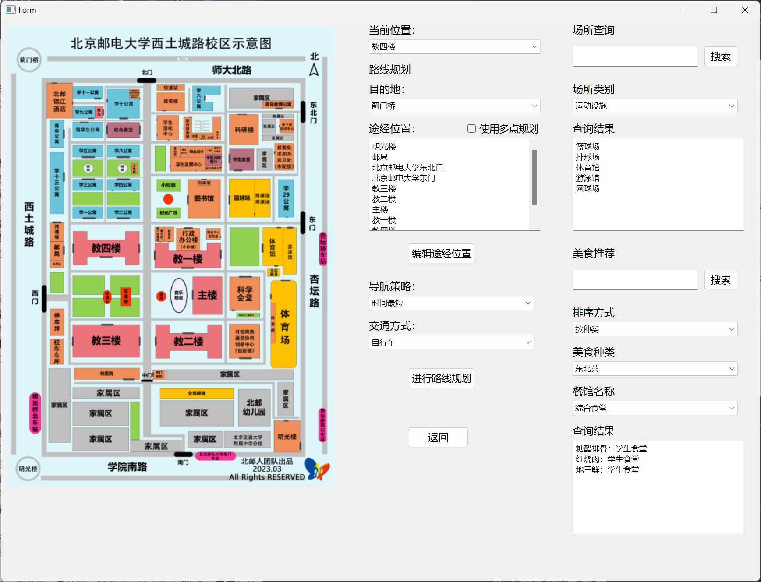

可以看到筛选出了东北菜。

### 8.3 餐馆筛选测试

“排序方式”选择“按餐厅”，“餐馆名称”选择“麦当劳”，点击搜索（此时搜索框还启用，美食种类屏蔽）：

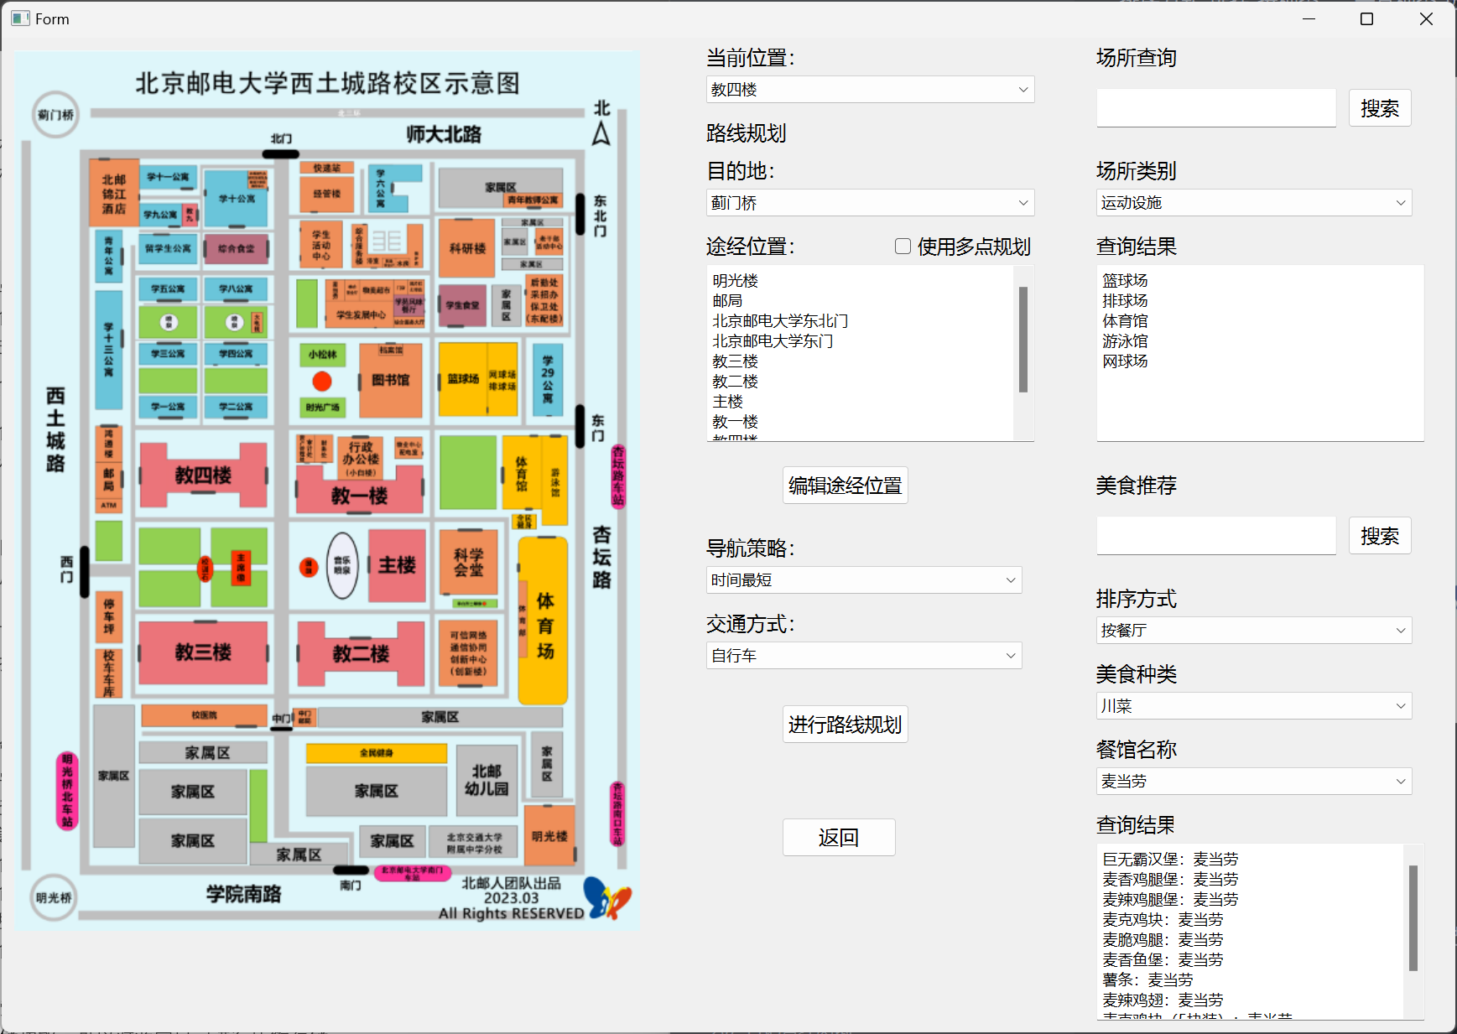

可以看到，筛选出了麦当劳的食物。

### 8.4 美食推荐测试

当我们把搜索框保持空白，排序方式选择评分优先或者热度优先，点击搜素，会返回TOP10美食，并按照相应的选择（评分优先或者热度优先）排序：

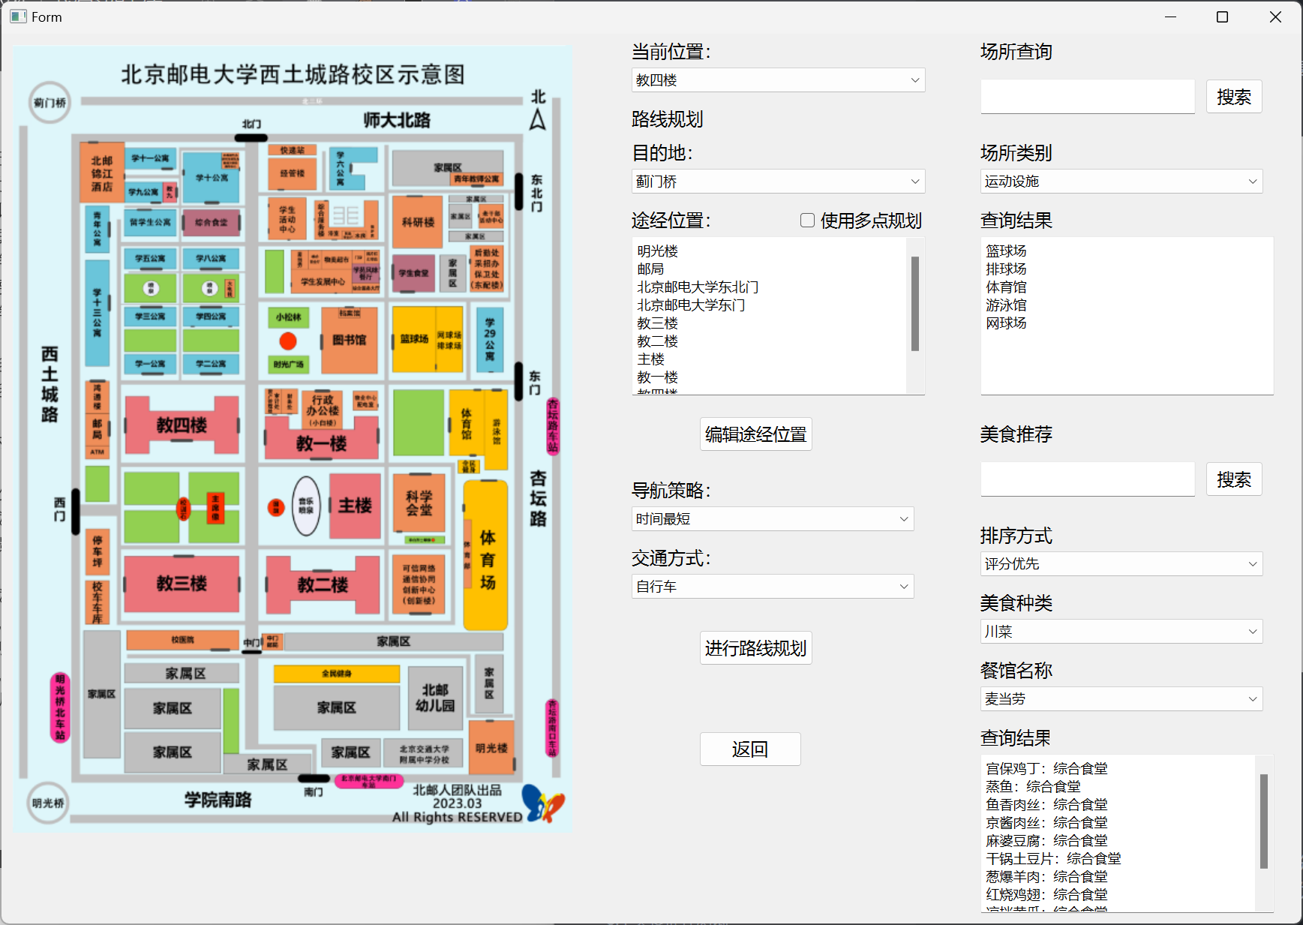

可见返回了评分优先TOP10。

## 九，日记管理测试

### 9.1 展示所有日记测试

搜索栏为空，点击搜索，显示所有日记：

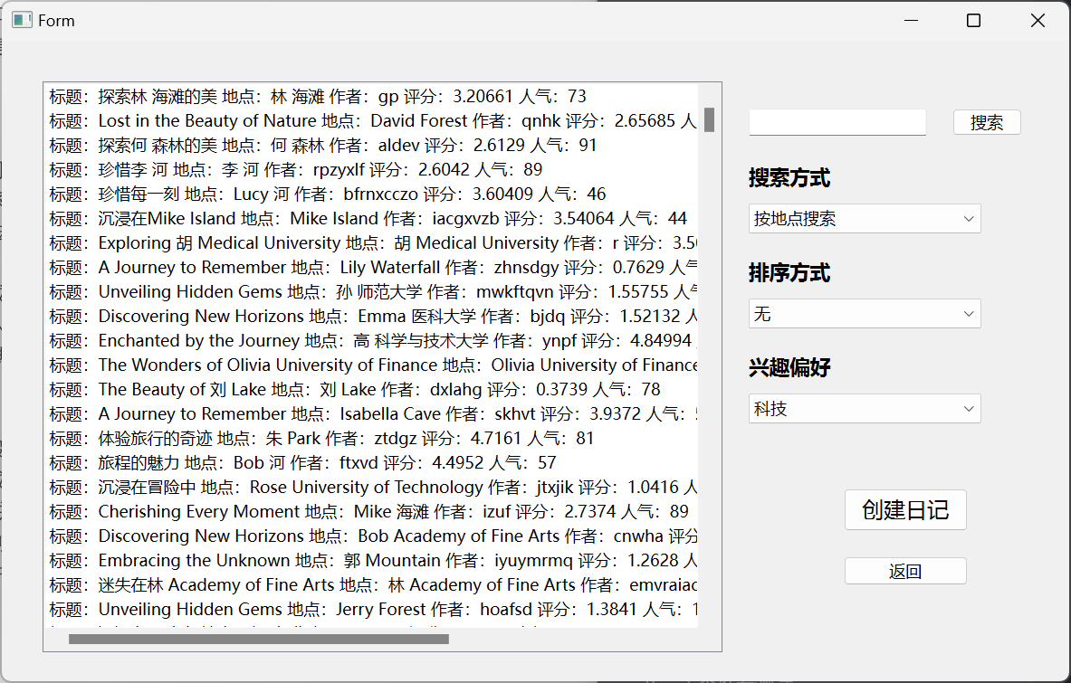

### 9.2 日记内容浏览和评分测试

双击你想浏览的日记进入，假如我们选择“探索林 海滩的美”，初始评分3.20661，人气73：

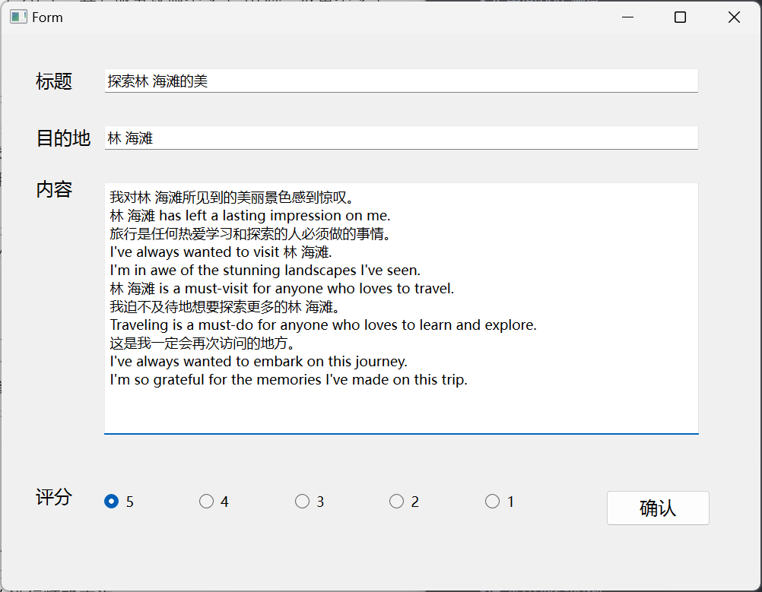

可见，日记内容已经显示。假如我们评5分：

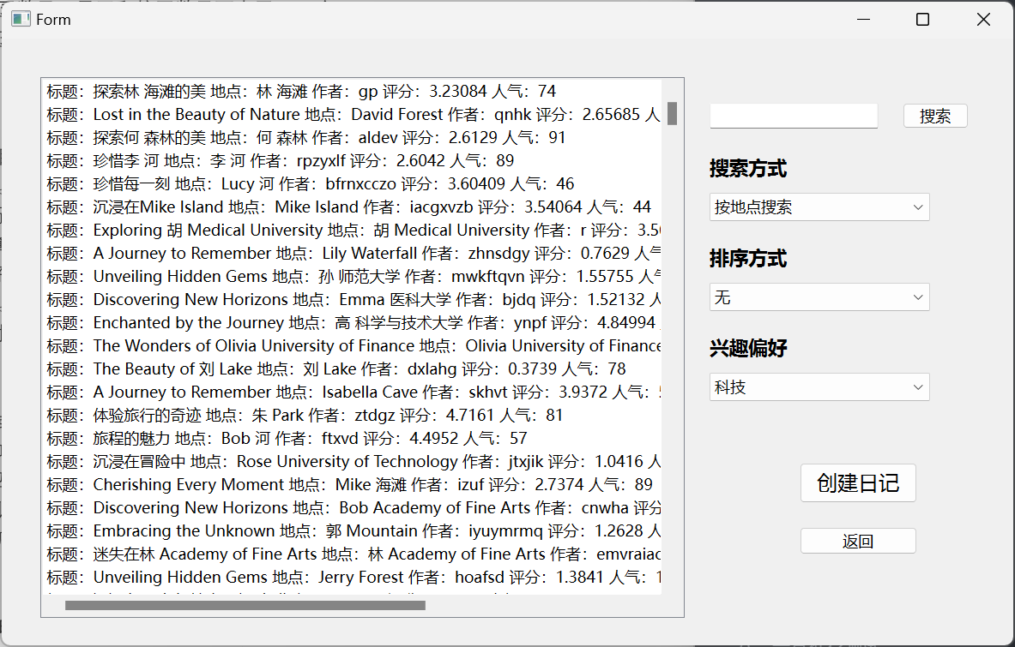

退出后发现，他的评分已经更新到3.23084，同时人气也加一，来到了74.

### 9.3 日记标题精确查询测试

可见可以正确查询到指定标题日记：

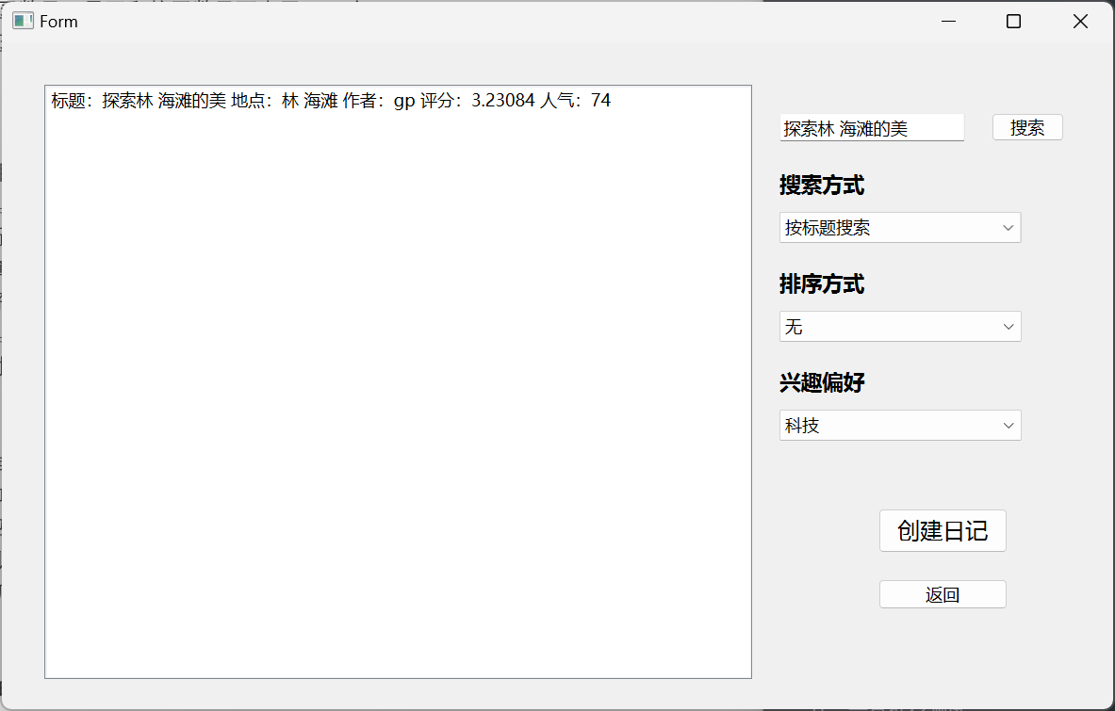

### 9.4 日记目的地精确查询测试

可见可以正确查询到指定地点：

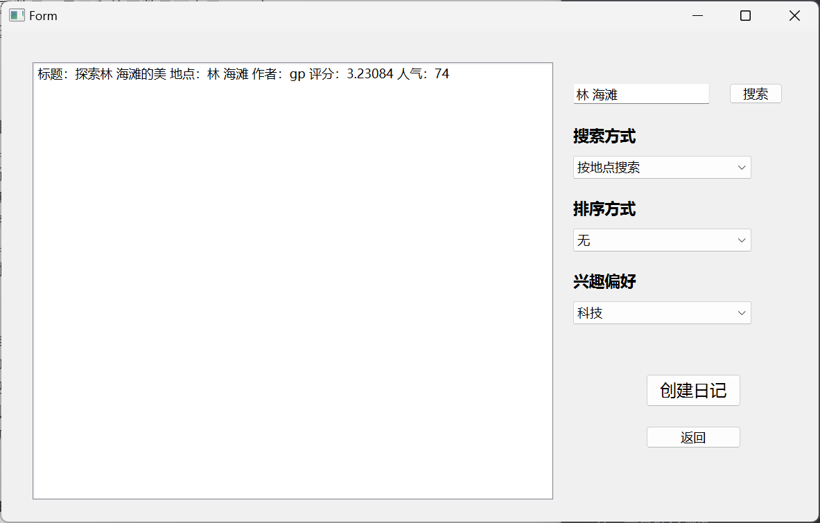

### 9.5 日记推荐测试

#### 9.5.1 个人兴趣推荐测试

排序方式选择”按兴趣的人气前十“，即可启用兴趣偏好选择，假如我们选择”科技“：

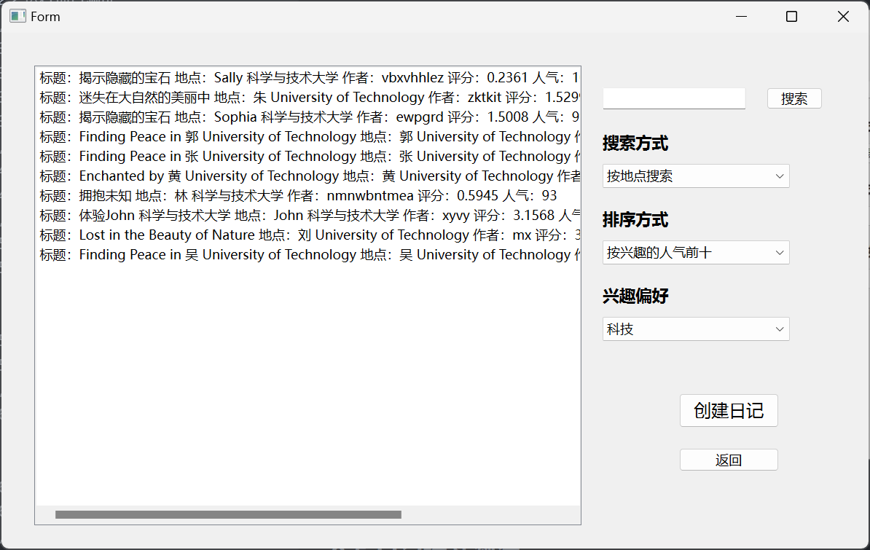

此时的结果都和科技相关，符合预期。

#### 9.5.2 排序测试

假如我们想要通过评分排序：

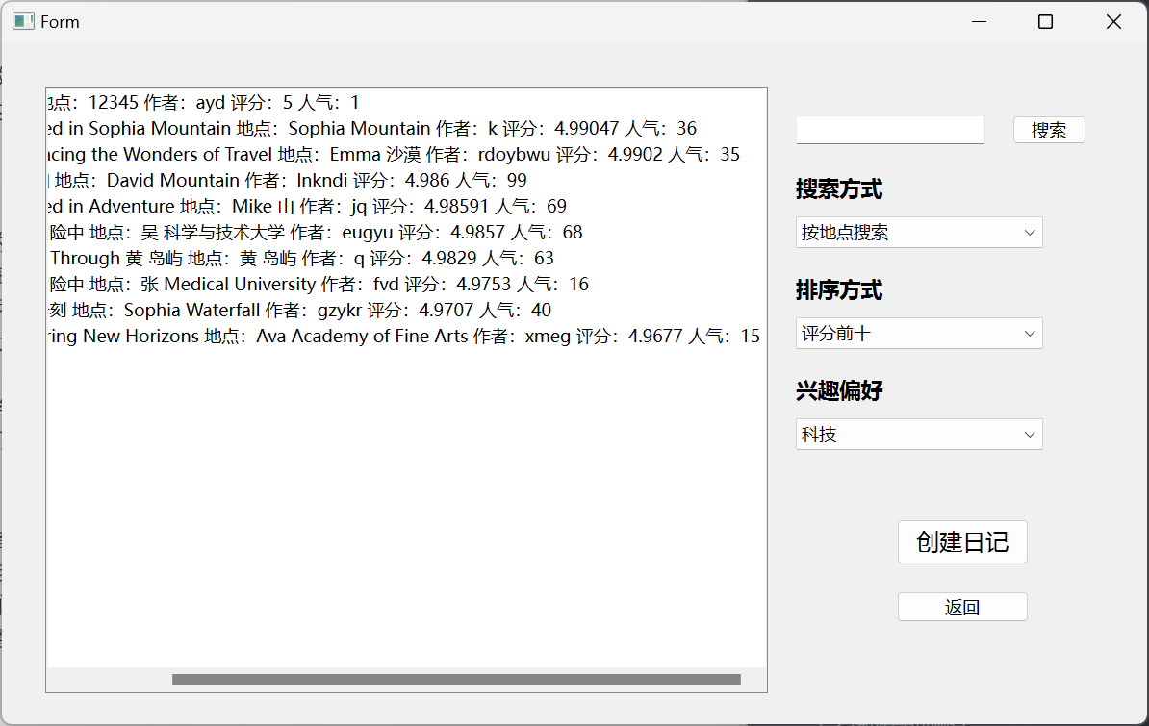

我们看到排出了评分TOP10的日记。

### 9.6 全文检索测试

假如我搜索”journey“，那么会返回所有匹配该单词的日记（全文搜索模式下兴趣偏好屏蔽）：

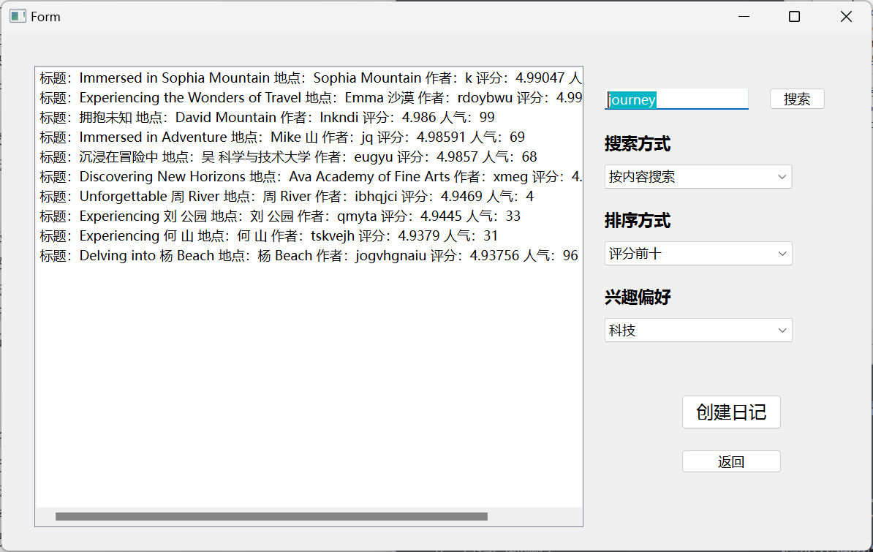

我们随机挑一个打开：

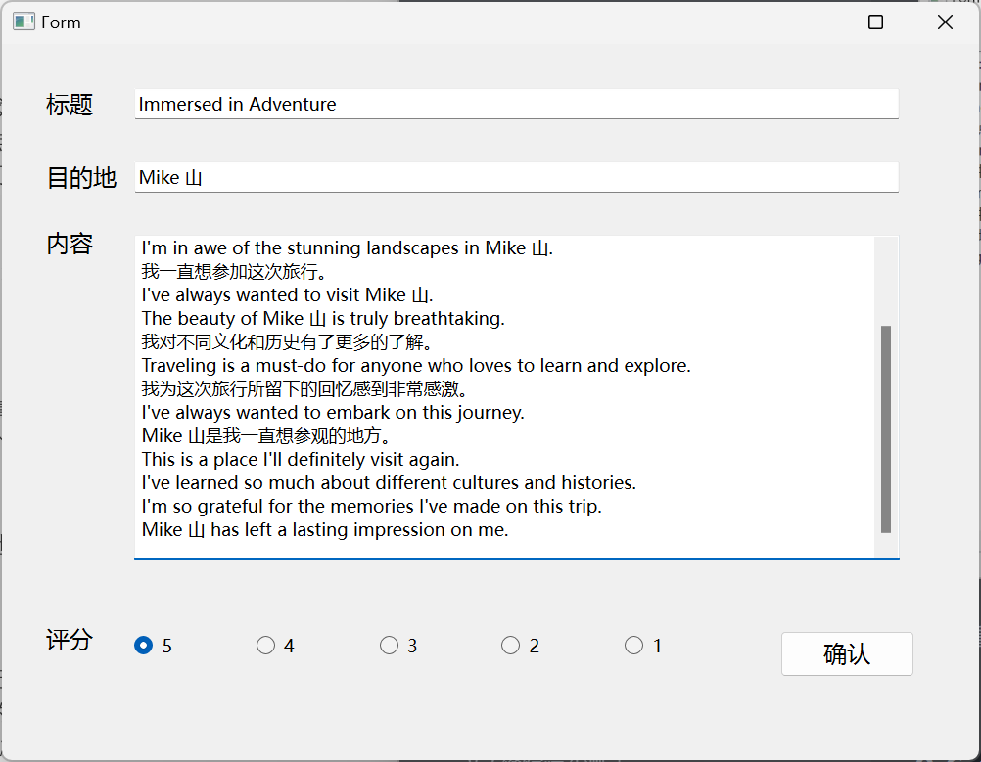

可以看到，有journey单词。

### 9.7 日记创建压缩测试

点击创建日记，进入创建日记界面：

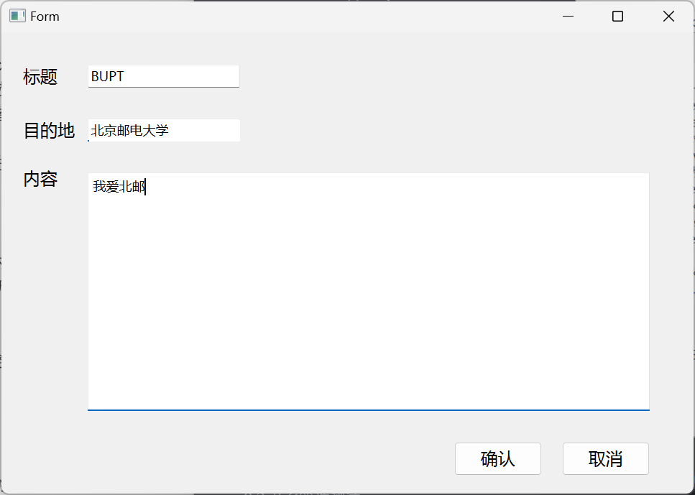

点击确定后，我们新建的日记被保存，在查询界面可以看到我们的日记：

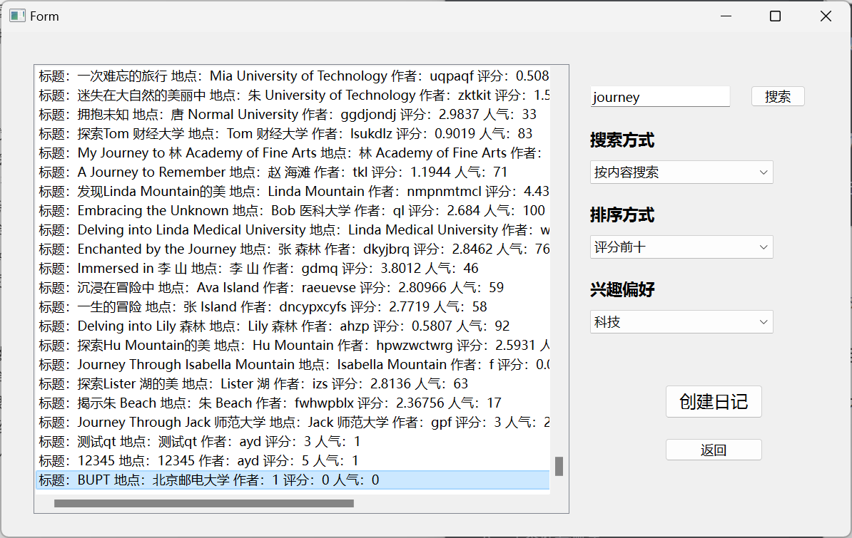

如果双击打开：

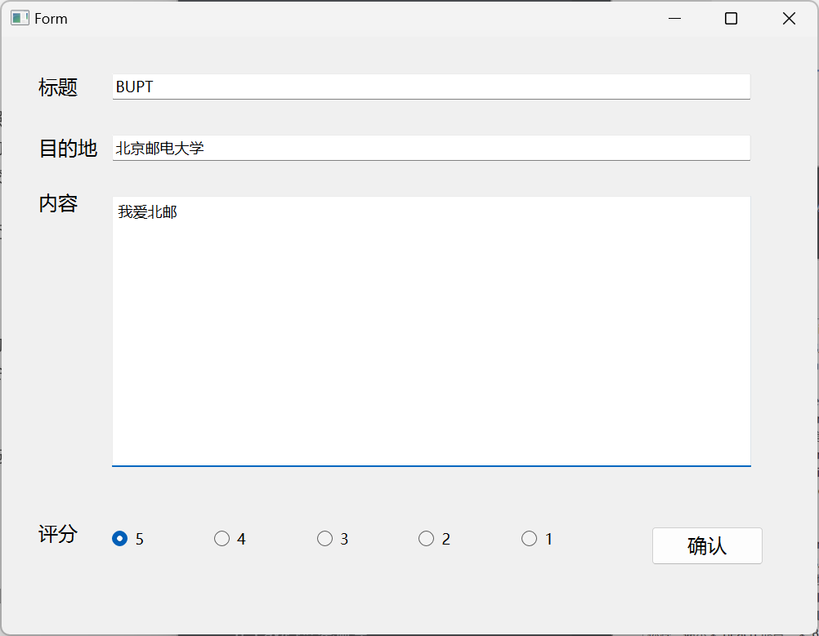

可以看到我们的日记可以正常解压缩。

日记的压缩路径中也增加了我们日记的.bin文件

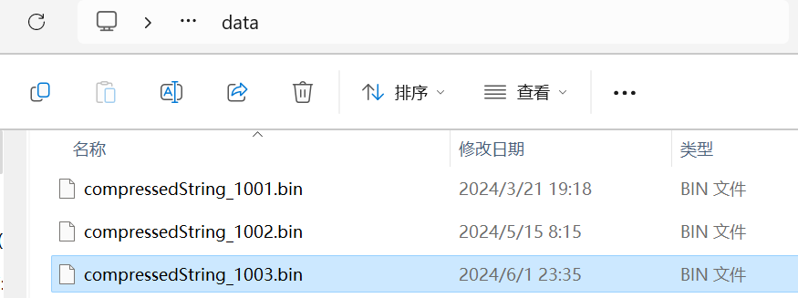

json文件中也包含我们新建日记的元数据：

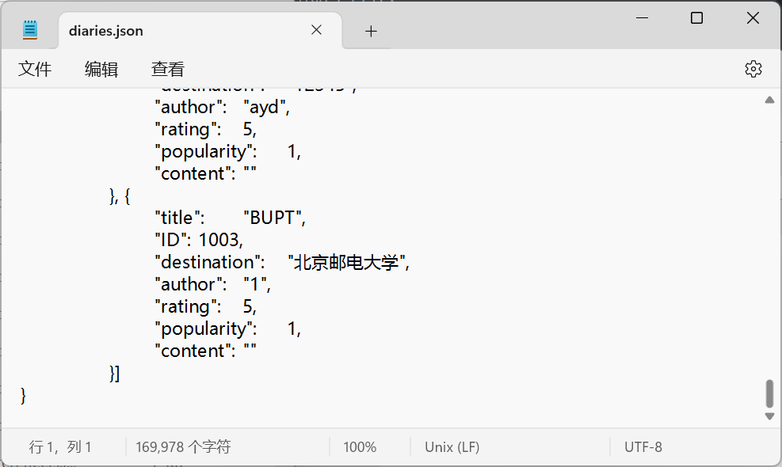

## 十，测试总结

测试结果表明，系统各模块功能运行正常，满足项目要求和测试标准。系统在用户数、数据处理、推荐、查询、路线规划等方面表现出色，能够为学生提供便捷的游学体验。